中国科学技术大学国家同步辐射实验室
技术指标供应商确认表

序号 | 名称 | 技术指标 | 偏离说明  (无偏离/正偏离/负偏离) | 偏离值
1 | 样品高精度旋转装置 | 样品高精度旋转装置采购项目要求交付1套差抽旋转台，模型示意图见图1，配套附件及规格要求如下：  1、安装法兰：DN275CF（外径13.5英寸）；  2、旋转法兰：DN275CF（外径13.5英寸）；  3、对旋转装置高度尺寸（H）要求：H≤180mm；（高度尺寸H不包括差分抽气口法兰）  4、包含可调限位开关，带刻度盘和游标尺；  5、支持采用步进电机或伺服电机驱动，电机安装机座为 NEMA 34 规格。交付范围不包括电机、控制器、光栅尺及真空泵  技术参数要求如下：  1、尺寸要求：旋转台内部通径要求≥250mm；  2、真空漏率：≤6×10⁻⁸ Pa·L/s；  3、兼容真空环境：2E-10 Torr；  4、负载承重：平台正向安装条件下，可承受额外负载≥120kg；该指标为扣除大气压影响后的有效负载能力，大气压差载荷不纳入计算。  5、旋转运动行程范围：≥360°；  6、分辨率：≤0.005°；  7、重复定位精度：≤0.01°；  8、背隙（Backlash）：≤0.05°  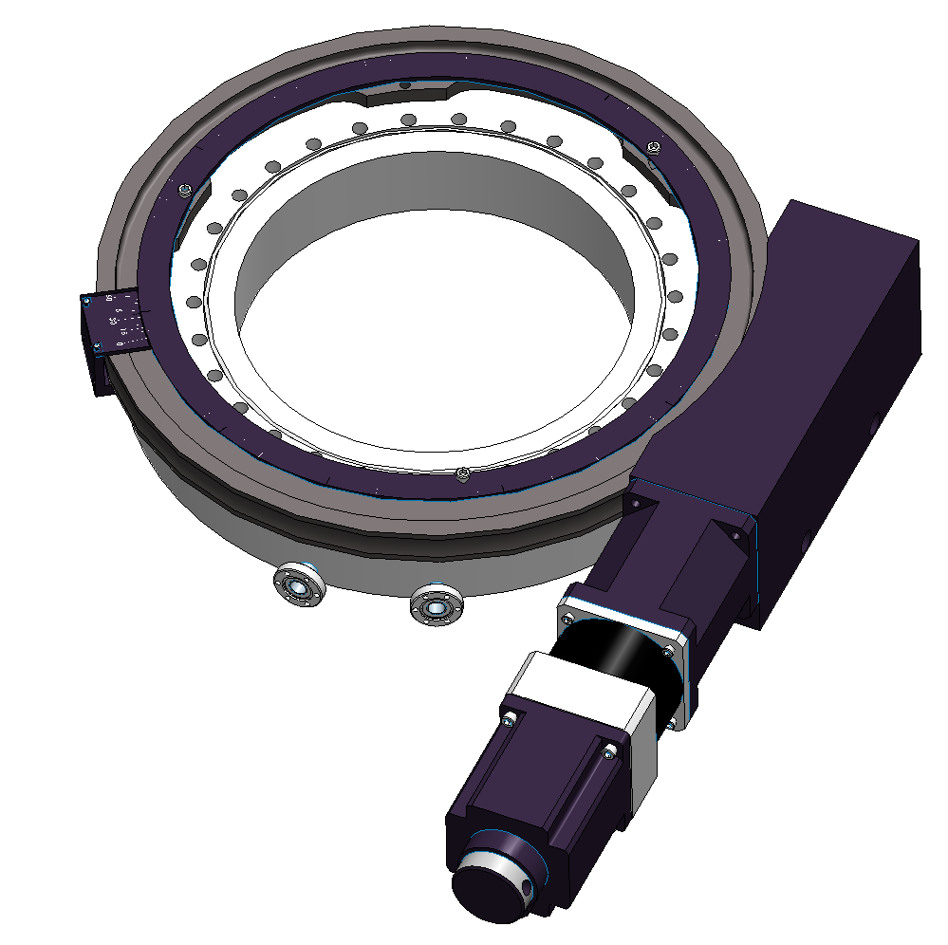  图1 样品高精度旋转装置模型示意图  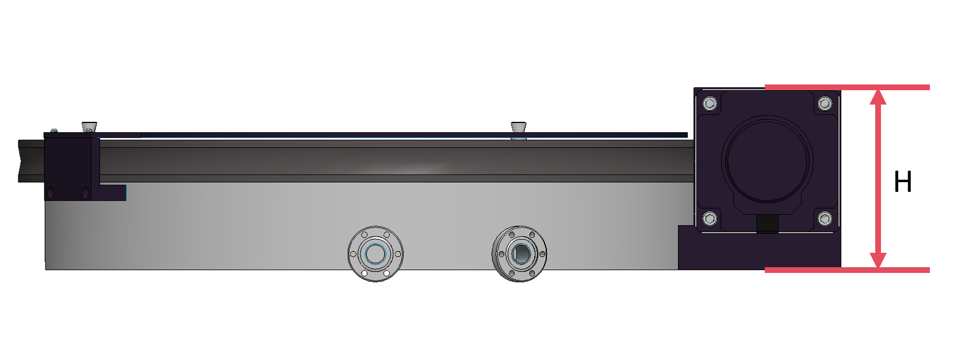  图2 样品高精度旋转装置高度尺寸示意图
2 | 商务条款 | 交货期：合同签订后5个月  交付进度：一次性交付  付款方式：  1）国产设备：合同签订后，支付合同总价的50%；货到指定地点并且验收合格后，支付合同总价的50%。  2）进口设备：合同签订后支付合同金额的30%预付款，凭发货单据支付60%货款，验收合格后支付10%尾款。  验收指标及验收要求：以下技术参数要求厂商出具测试报告：  1、真空漏率：≤6×10⁻⁸ Pa·L/s；  2、兼容真空环境：2E-10 Torr；  3、负载承重：平台正向安装条件下，可承受额外负载≥120kg；（不含大气压差载荷）  4、旋转运动行程范围：≥360°；  5、分辨率：≤0.005°；  6、重复定位精度：≤0.01°；  7、背隙（Backlash）：≤0.05°  档案要求：  （1）签订合同后2个月内出具加工图纸；  （2）提供出厂测试报告；  保修及售后服务：该采购项目验收通过后，质保期1年。

公司名称（盖章）：
日期：

